**LAPORAN PRAKTIKUM**

**ALGORITMA DAN PEMROGRAMAN**

**MODUL 7**



**Kelas : TINFC 2021 01 (A)**

**NIM : 20210810075**

**Nama : Wira Sukma Saputra**

**TEKNIK INFORMATIKA**

**FAKULTAS ILMU KOMPUTER**

**UNIVERSITAS KUNINGAN**

**2021**

1. **Pretest**

**Soal**

1. Sebutkan perbedaan antara variable biasa dengan variable larik / aray
2. Ada berapa model dimensi larik / array
3. Tuliskan pendeklarasian setiap model larik / array

**Jawab :**

* + - 1. Array merupakan sebuah variabel yang menyimpan lebih dari 1 buah data yang memiliki tipe data yang sama. Jadi dapat dikatakan bahwa array merupakan kumpulan dari data-data tunggal yang dijadikan dalam 1 variabel array.

Sedangkan Variabel adalah suatu tempat untuk menampung data yang nilainya selalu berubah. Variabel adalah suatu tempat untuk menampung data yang nilainya selalu berubah. Variabel digunakan sebagai tempat penyimpanan data sementara.

* + - 1. Dimensi satu, Dimensi dua, Dimensi 3 (MultiDimensi)
      2. Deklarasi dari Array diawali dengan kata cadangan Array diikuti oleh tipe index yang diletakkan diantara tanda “ [ ] ” diikuti lagi oleh kata cadangan of dan tipe arraynya.

Array dapat bertipe sederhana byte, word, integer, real, boolean, char, string dan tipe scalar atau subrange.

1. **Praktikum**
2. **Mengurutkan Data**

**Script Program :**

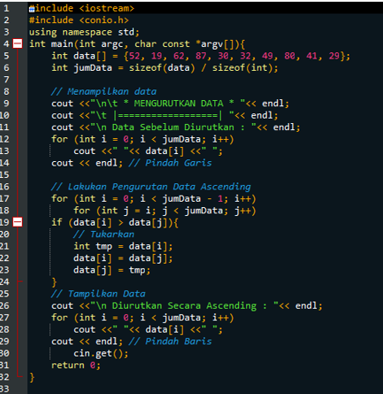

**Hasil Run**

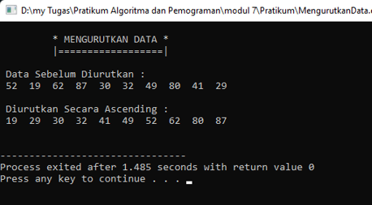

1. **Mencari Data Dengan Array Belum Terurut / *Sequential* Search**

**Script Program :**

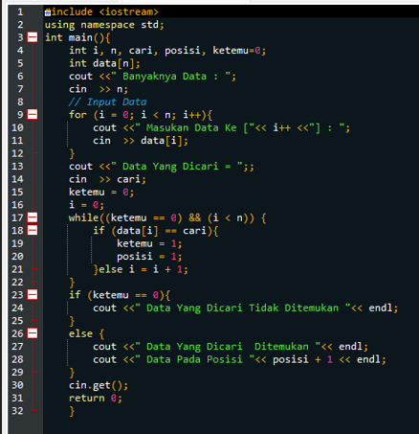

**HsHH**

**Hasil Run**

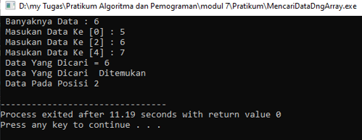

1. **Mencocokan Data Melalui Pencarian**

**Script Program :**

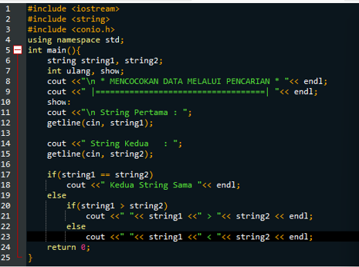

**Hasil Run**

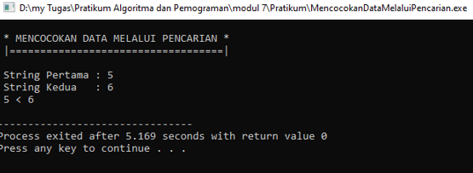

1. **Pengurutan**

**Script program**

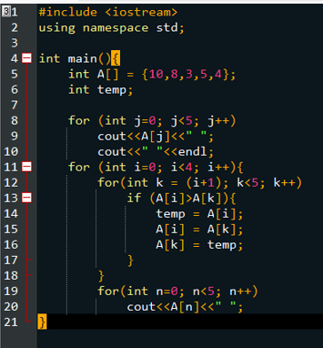

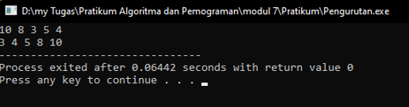**Hasil run**

1. **Pencarian**

**Script program**

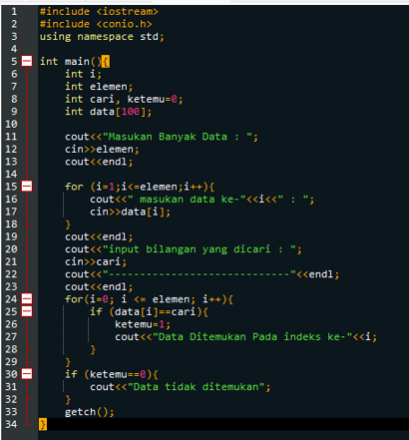

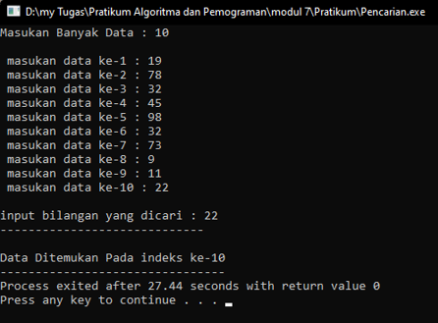**Hasil Run**

1. **Postest**

Buatlah program pencarian karakter dengan menggunakan variable array dimensi satu

Buatlah program pencarian dengan menggunakan variable dimensi satu

**Jawab :**

1. **Pencarian Karakter**

**Script Program :**

**#include <iostream>**

**#include <conio.h>**

**using namespace std;**

**int main(){**

**cout <<"\n * PENCARIAN KARAKTER DENGAN ARRAY D 1 * "<< endl;**

**cout <<" |==================================| \n"<< endl;**

**show:**

**string Dt[28]={"G","U","Y","K","W","Q","T","E","Z","\n S",**

**"A","D","C","J","L","P","I","B","\n F","H","M","R","N","O","V","X"};**

**string dtCari;**

**int hasilCari=0, ulang;**

**for(int a = 0; a < 26; a++){**

**cout <<" "<< Dt[a]<<"," ;**

**}**

**cout << endl <<"\n Cari : ";**

**cin >> dtCari;**

**for(int b = 0; b < 26; b++){**

**if(dtCari == Dt[b]){**

**hasilCari=1;**

**cout <<" Karakter ["<< dtCari <<"] Ditemukan"<< endl;**

**break;**

**}**

**}**

**if(hasilCari == 0){**

**cout <<" Karakter ["<< dtCari <<"] Tidak Ditemukan "<< endl;**

**}**

**cout <<"\n Mau Coba Lagi ? [y/n] : ";**

**ulang = getch();**

**if(ulang == 'y'){**

**cout <<"\n";**

**goto show;**

**}if(ulang == 'n'){**

**cout <<" T E R I M A K A S I H "<< endl;**

**}**

**cin.get();**

**return 0;**

**}**

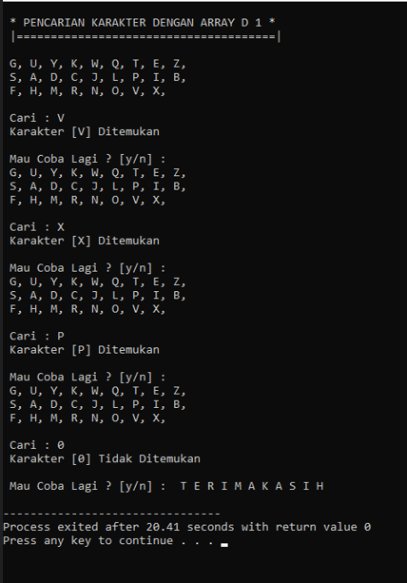 **Hasil Run**

1. **Script Program :**

**#include <iostream>**

**#include <conio.h>**

**using namespace std;**

**int main(){**

**cout <<"\n * PROGRAM PENCARIAN MENGGUNAKAN ARRAY D1 *\n";**

**cout <<" |====================================|\n";**

**show:**

**string food[]={"Seblak","Bakso","Mie Ayam","Batagor"};**

**string fashion[]={"Celana","Baju Tidur","Baju","Celana Dalam",**

**"Jaket","Daster","Celana Kolor","Celana Pendek","jas","Kaos","Kaos Dalam"};**

**string dtCari, dtCari2;**

**int length = sizeof(food) / sizeof(*food);**

**int length2 = sizeof(fashion) /sizeof(*fashion);**

**int pilih, ulang, hasilCari=0, hasilCari2=0;**

**cout <<"\n Pilih Kategori:\n";**

**cout <<" [1] Makanan\t [2] Pakaian\n";**

**cout <<"\n pilih : "; cin >> pilih;**

**if(pilih == 1){**

**cout <<" [1] Makanan\n Cari Makanan : ";**

**cin.ignore(1, '\n');**

**getline(cin, dtCari);**

**for(int a = 0; a < length; a++){**

**if(dtCari == food[a]){**

**hasilCari = 1;**

**cout <<" Makanan ["<< dtCari <<"] Tersedia. ";**

**break;**

**}**

**}if(hasilCari == 0){**

**cout <<" Makanan ["<< dtCari <<"] Belum Tersedia. ";**

**}**

**}if(pilih == 2){**

**cout <<" [2] Pakain\n Cari Pakain : ";**

**cin.ignore(1, '\n');**

**getline(cin, dtCari2);**

**for(int b = 0; b < length2; b++){**

**if(dtCari2 == fashion[b]){**

**hasilCari2 = 1;**

**cout <<" ["<< dtCari2 <<"] Tersedia. ";**

**break;**

**}**

**}if(hasilCari2 == 0){**

**cout <<" ["<< dtCari2 <<"] Belum Tersedia. ";**

**}**

**}**

**cout <<"|-> Cari Lagi ? [y/n] : ";**

**ulang = getch();**

**if(ulang == 'y'){**

**cout <<"\n";**

**goto show;**

**}if(ulang == 'n'){**

**cout <<"\n T E R I M A K A S I H "<< endl;**

**}**

**cin.get();**

**return 0;**

**}**

**Hasil Run**

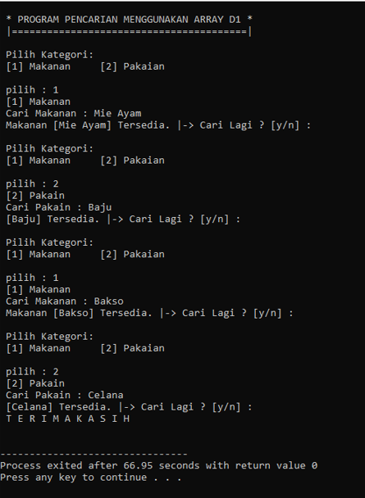

1. **Tugas Mandiri**
2. Buatlah Program Penerapan Searching Dalam Kehidupan Sehari hari
3. Buatlah Program Penerapan Searcing Dalam Mencari Judul Film box office 2019 - 2021

**Jawab :**

1. Penerapan Searching dengan metode Sort.

**Script Program :**

**#include <iostream>**

**#include <conio.h>**

**using namespace std;**

**int main(){**

**cout <<"\n * MENCARI DAN MENGURUTKAN NAMA * "<< endl;**

**cout <<" |==============================| "<< endl;**

**show:**

**string buah[10];**

**int length = sizeof(buah)/ sizeof(*buah);**

**string dtCari, tmp;**

**int hasilCari=0, ulang, n;**

**cout <<"\n Input Banyak Data: ";**

**cin >> n;**

**for(int i = 1; i <= n; i++){**

**cout <<" Data Ke "<< i <<". ";**

**cin >> buah[i];**

**}**

**for(int i = 0; i < n; i++){**

**for(int j = i; j < n; j++){**

**if(buah[i] > buah[j]){**

**tmp = buah[i];**

**buah[i] = buah[j];**

**buah[j] = tmp;**

**}**

**}**

**}**

**cout <<"\n Data Diurutkan: \n";**

**for(int i = 1; i<= n; i++){**

**cout <<" ";**

**cout << i <<". "<< buah[i] << endl;**

**}**

**cout <<"\n Cari Data: ";**

**cin >> dtCari;**

**for(int b = 0; b < n; b++){**

**if(dtCari == buah[b]){**

**hasilCari=1;**

**cout <<" Data ["<< dtCari <<"] Ditemukan pada";**

**cout <<" Nomer Ke "<< b <<"."<< endl;**

**break;**

**}**

**}**

**if(hasilCari == 0){**

**cout <<" Data ["<< dtCari <<"] Tidak Ditemukan "<< endl;**

**}**

**// Pemilihan Dengan Boolean**

**cout <<"\n Mau Coba Lagi ? [y/n] : ";**

**ulang = getch();**

**if(ulang == 'y'){**

**cout <<"\n";**

**goto show;**

**}if(ulang == 'n'){**

**cout <<" T E R I M A K A S I H "<< endl;**

**}**

**cin.get();**

**return 0;**

**}**

**Hasil Run**

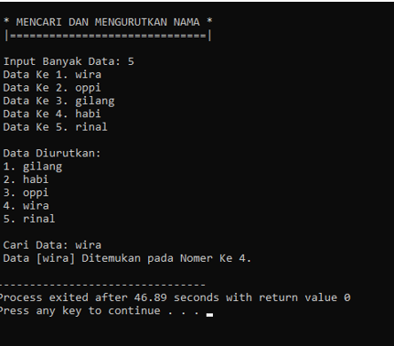

1. Mencari judul film box office dengan metode Searching

**Script Program :**

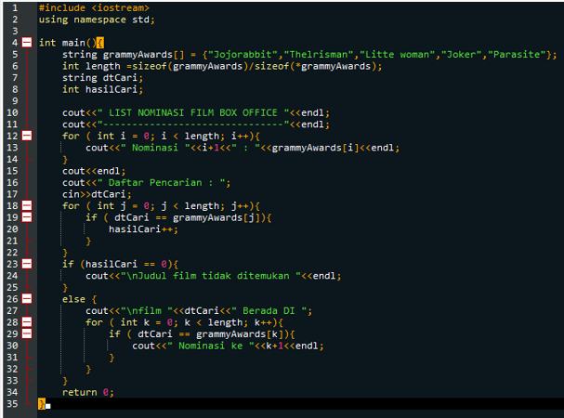

**Hasil Run**

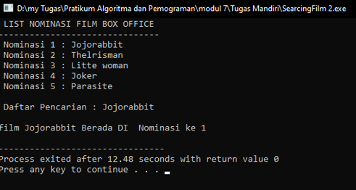

**Latihan Tambahan**

**Pengurutan Dalam Bentuk Dinamis**

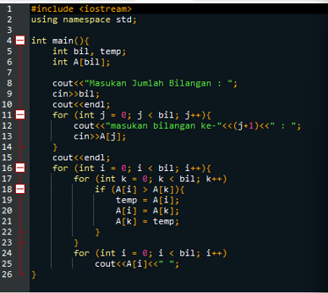**Script Program**

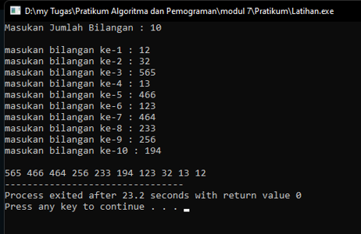**Hasil Run**

**Modul 8**

1. **Pretest**

**Soal**

1. Jelaskan kaitan antara Algoritma pencarian bagi dua (*binary Search*) dengan *Sorting*
2. Jelaskan perbandingan kinerja Algoritma pencarian *binary Seacrh*  dibandingkan dengan *sequential search*

**Jawab :**

* + - 1. ***Binary Search*** adalah sebuah teknik untuk menemukan nilai tertentu dalam sebuah larik (array) linear, Penerapan terbanyak dari binary search adalah untuk mencari sebuah nilai tertentu dalam sebuah list terurut. Pencarian diawali dengan memeriksa nilai yang ada pada posisi tengah list. oleh karena nilai-nilainya terurut, kita mengetahui apakah nilai terletak sebelum atau sesudah nilai yang di tengah tersebut, dan pencarian selanjutnya dilakukan terhadap setengah bagian dengan cara yang sama.

***Sorting*** adalah pengurutan data. Data diurutkan dari yang terkecil sampai yang paling besar atau sebaliknya. Tujuannya supaya data tersebut jadi tersusun rapi, terurut dan teratur.

*kesimpulan kaitan antara* ***binary seacrh*** *dengan* ***Sorting*** adalah , Sorting mengurutkan data terlebih dahulu dari kecil ke basar atau sebaliknya, agar dapat melakukan pencarian dengan Algoritma pencarian binary search,

1. **Sequential Search** : proses membandingkan setiap elemen array dari awal sampai akhir secara berurutan sampai elemen yang dicari ditemukan.

**Binary Search** : metode pencarian suatu data atau elemen didalam suatu array dengan kondisi data dalam keadaan terurut.

1. **Praktikum**

**Meggunakan Variable Local Dalam Fungction**

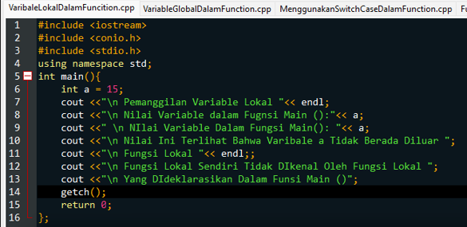

**Hasil Run:**

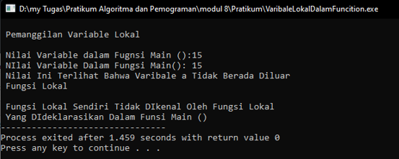

**Menggunakan Variable Global Dalam Fungction**

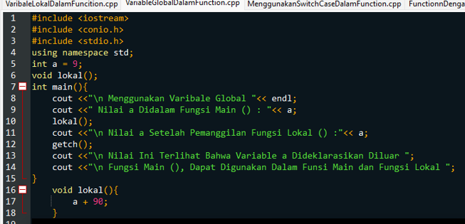

**Hasil Run:**

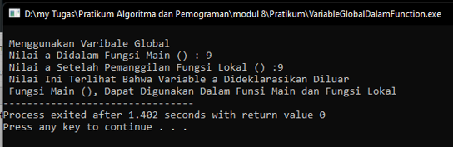

**Menggunakan Fungction Dengan Prototype**

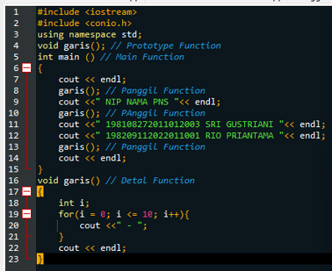

**Hasil Run:**

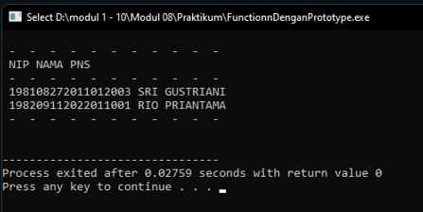

1. **Menggunakan Switch-Case Dalam Fungction**

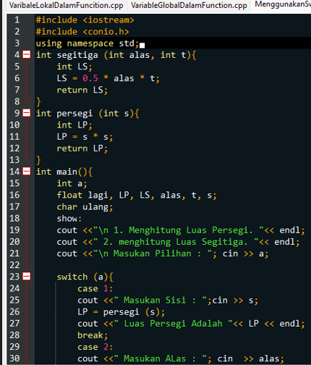

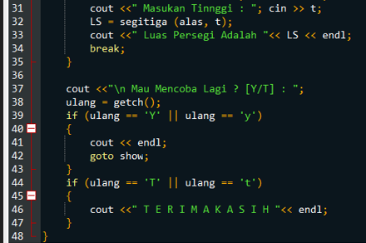

**Hasil Run:**

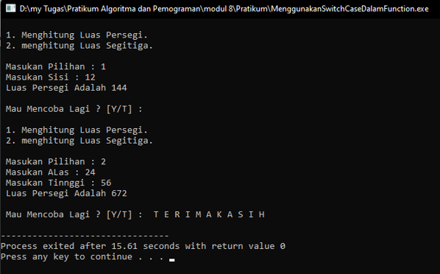

1. **Post Test**
2. Buatlah program yang menentukan Grade suatu nilai yang diinput dengan ketentuan :

Niali < 45 = E

Nilai < 56 = D

Nilai < 68 = C

Niali < 80 = B

Nilai > 80 = A

1. Buatlah program yang melakukan penjumlahan deret bilangan berdasarkan angka yang di input, Contoh:

Input = 6

Hasil = 1 + 2 + 3 + 4 + 5 + 6 = 21

1. Buatlah program menghitung bilangan deret **Fibonaci** dengan melalui input masukan berupa angka

**Jawab:**

1. **Script Program**

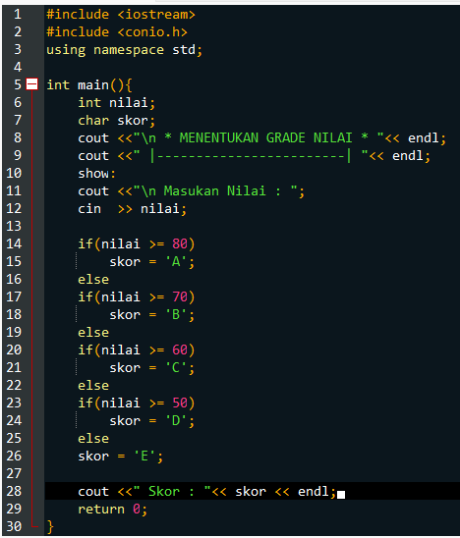

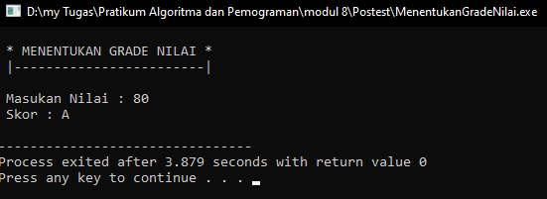**Hasil Run:**

1. **Script Program**

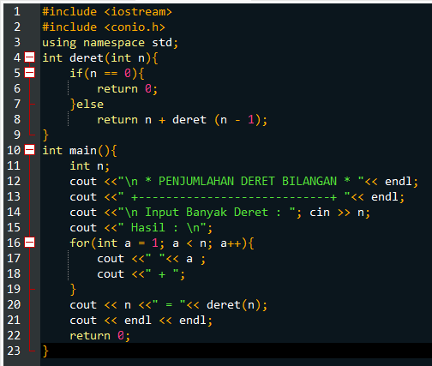

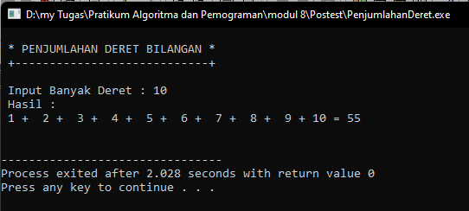 **Hasil Run:**

1. 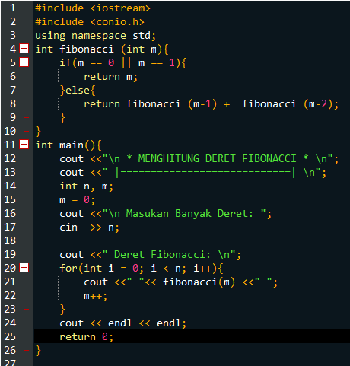**Script Program**

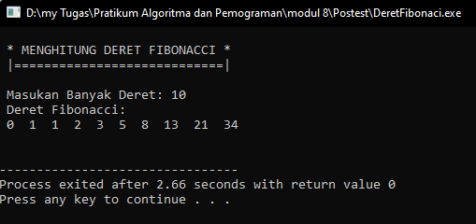**Hasil Run:**

1. **Tugas Mandiri**

Tuliskan program untuk menampilkan deret 3n+1. Deret ini di bentuk oleh bilangan bilangan. Jika bilangan yang sedang di proses bernilai genap maka bilangan berikutnya adalah setengah dari bilangan sebelumnya dan bila di kalikan tiga dan tambah satu. Proses di ulang sampai mendapatkan nilai akhir satu dan semua deret angka ditamplkan dengan spasi.

Misalkan sepasang kelinci dalam cerita deret fibonacci baru saja melahirkan sepasang bayi kelinci dan bagaimana selama tiga bulan kemudian, bagaimana bentuk function fibonacci tersebut.

Tuliskan program untuk menguji kasamaan nilai antara tipe data integer dan float contoh tampilan.

Ketik dua integer  = 10 10

Ketik dua float    = 3.14 3.16

Kedua integer bernilai  sama dan  kedua float berbeda

**Jawab:**

1. 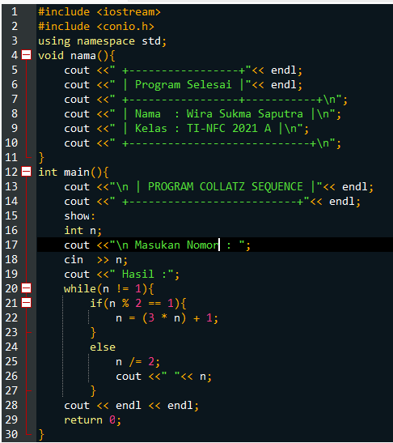**Script Program**

**Hasil Run:**

**Hasil run;**

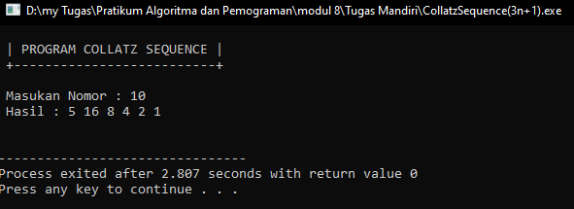

1. **Script Program**

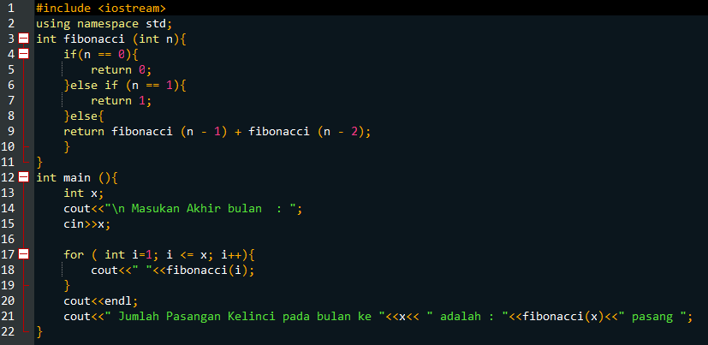

**Hasil Run:**

**Hasil run**

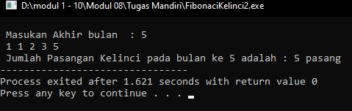

1. **Script Program**

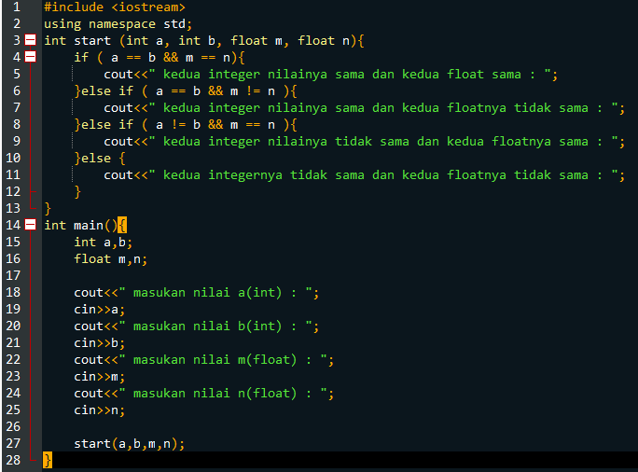

**Hasil Run:**

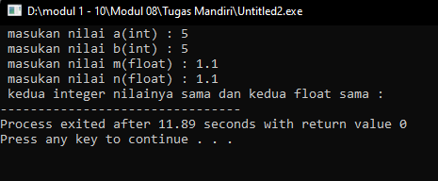

Modul 9

1. **Array Sebagai farameter funcition**

**Script Program**

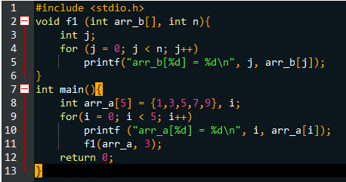

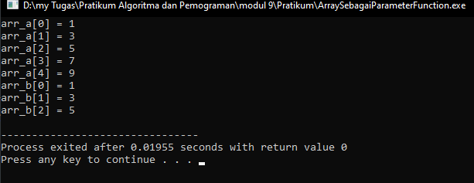**Hasil Run :**

1. **ArrayFunctionTransformasiMatriks**

**Script Program**

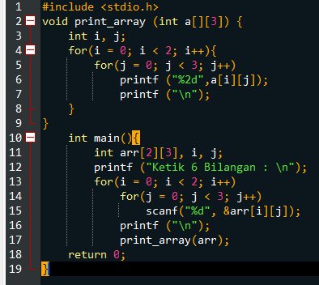

**Hasil run :**

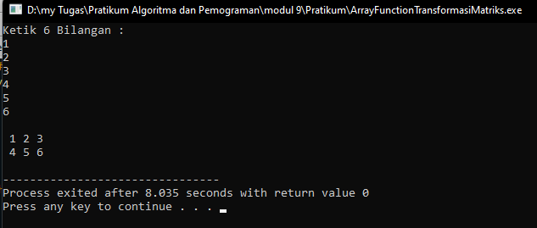

1. **PenerapanRerataDataMasukan**

**Script Program**

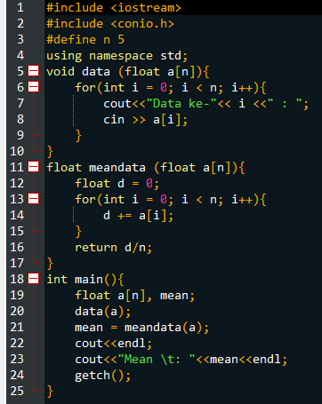

**Hasil Run :**

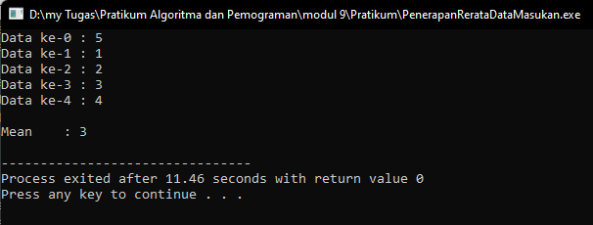

**C**. Post Test

1. Tuliskan program yang dapat menyalin string dengan parameter function

**Script Program :**

|  |
| --- |
| #include <iostream>  using namespace std;    void sapaTeman(string nama1, string nama2, string nama3) {  cout << "Hai " << nama1 << ", ";  cout << nama2 << ", dan " << nama3 << endl;  }    int main()  {  sapaTeman("gilang", "neno", "oppi");    return 0;  } |

**Hasil Run :**

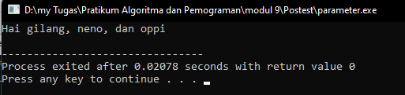

2. Tuliskan Program dengan menggunakan function dapat menghitung jumlah karakter dalam kalimat dan menyalinya dari kiri kenan

|  |
| --- |
| #include <iostream>  #include <conio.h>  using namespace std;  void karakter();  int main(){  string a;  cout<<"Menghitung Jumlah Karakter"<<endl;  cout<<"--------------------------"<<endl;  cout<<"Masukan Kalimat : ";  karakter();  getch();  return 0;  }  void karakter(){  int jumlah;  string a;  getline(cin, a);  jumlah = a.length();  cout<<"Jumlah Karakter adalah"<<" = "<<jumlah<<endl;  cout<<"Karakter yang diinputkan "<<a<<endl;  } |

**Hasil Run :**

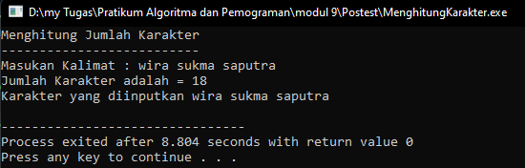

3. Tuliskan program menghitung frekuensi data yang di input oleh user dan menghitung rata rata dari semua data yang di input

**Script Program**

|  |
| --- |
| #include <iostream>  using namespace std;  int main()  {  int n, jumlah;  float mean, d = 0;  cout<<" Berapa banyak data ke -n : ";  cin>>n;  float input[n];  //Penginputan data  for(int i = 0; i < n; i++) {  cout<<"Masukkan data ke - "<<i+1<<" : ";  cin>>input[i];  d += input[i];  }  cout << "\nBanyak kemunculan data : " << endl;  //Proses menghitung periode kemunculan  for(int i=0; i<n; i++)  {  jumlah = 0;  for(int j=0; j<n; j++)  {  if(input[i] == input[j])  jumlah++;  }  //mengabaikan program angka sebelumnya yang sudah ditampilkan  if(input[i] != input[i-1])  cout << input[i] << " : " << jumlah <<endl;  }  mean = d / n;  cout<<"Nilai rata-ratanya ialah : "<<mean;  } |

**Hasil Run :**

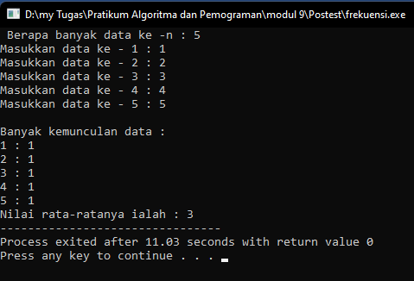

**Tugas Mandiri**

1**.** Tulis program yang menggunakan funcion untuk menggabungkan data dua buah array integer menjadi sebuah array integer lain. Data data dari masing masing array sudah di urutkan secara ascending. Kedua array berukuran 100 namun tidak semua elemen array terisi data.

**Script Program**

|  |
| --- |
| #include <iostream>  #include <conio.h>  using namespace std;  int main(){  int n , jumlah, tmp;  float rata;  cout<<"Masukan banyak data : ";  cin >> n;  int kumpulanData[n];  for (int j = 0; j < n; j++){  cout<<"Input data ke-"<<j + 1<<" : ";  cin >>kumpulanData[j];  jumlah = jumlah + kumpulanData[j];  }  rata = jumlah/n;  //Mengurutkan data  for(int h=0; h<n; h++){  for(int j=h+1; j<n; j++){  if(kumpulanData[h] > kumpulanData[j]){  tmp = kumpulanData[j];  kumpulanData[j] = kumpulanData[h];  kumpulanData[h] = tmp;  }  }  }  cout << "\nBanyak kemunculan data : " << endl;  //Proses menghitung banyaknya data yang muncul  for(int h=0; h<n; h++){  jumlah = 0;  for(int j=0; j<n; j++){  if(kumpulanData[h] == kumpulanData[j])  jumlah++;  }  // Menghindari duplikasi  if(kumpulanData[h] != kumpulanData[h-1])  cout << kumpulanData[h] << " : " << jumlah <<endl;  }  cout<<"Rata-rata = "<<rata;  getch();  } |

­

**Hasil Run**

2. Tuliskan program menggunakan funcion untuk menjumlahkan dua bilangan bulat positif atau negatif yang masing masing tidak lebih dari 40 digit

**Script Program**

|  |
| --- |
| #include<iostream>  using namespace std;  int hitung(int a, int b)  {  int jumlah;  jumlah = a + b;  cout<<a<<" + "<<b<<" = ";  if(jumlah < 0) {  cout<<jumlah<<" Merupakan bilangan negatif";  } else if(jumlah > 0) {  cout<<jumlah<<" Merupakan bilangan positif";;  }  }  int main()  {  int a, b;  cout<<" Masukkan angka pertama : ";  cin>>a;  cout<<" Masukkan angka kedua : ";  cin>>b;  hitung(a,b);  } |

**Hasil Run**

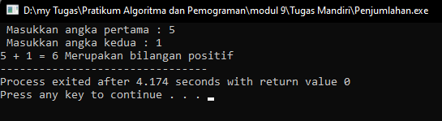

3. tuliskan program menggunakan funcion untuk mengalihkan dua bilangan bulat positif atau negatif yang masing masing tidak lebih dari 40 digit

**Script Program**

|  |
| --- |
| #include<iostream>  using namespace std;  int hitung(int a, int b)  {  int jumlah;  jumlah = a * b;  cout<<a<<" * "<<b<<" = ";  if(jumlah < 0) {  cout<<jumlah<<" Merupakan bilangan negatif";  } else if(jumlah > 0) {  cout<<jumlah<<" Merupakan bilangan positif";;  }  }  int main()  {  int a, b;  cout<<" Masukkan angka pertama : ";  cin>>a;  cout<<" Masukkan angka kedua : ";  cin>>b;  hitung(a,b);  } |

**Hasil Run**

